FACULDADE PATOS DE MINAS
CURSO DE ODONTOLOGIA

DIEGO RODRIGUES ALVES

EFICÁCIA DA MICROABRASÃO DO ESMALTE ASSOCIADO AO CLAREAMENTO EM CASO DE FLUOROSE: RELATO DE CASO CLÍNICO

PATOS DE MINAS
2015
DIEGO RODRIGUES ALVES

EFICÁCIA DA MICROABRASÃO DO ESMALTE ASSOCIADO AO CLAREAMENTO EM CASO DE FLUOROSE: RELATO DE CASO CLÍNICO

Artigo apresentado à Faculdade Patos de Minas como requisito parcial para a conclusão do Curso de odontologia

Orientador: Prof.º. Ms. Fernando Nascimento

PATOS DE MINAS
2015
EFICÁCIA DA MICROABRASÃO DO ESMALTE ASSOCIADO AO CLAREAMENTO EM CASO DE FLUOROSE: RELATO DE CASO CLÍNICO

Diego Rodrigues Alves∗
Fernando Nascimento**

RESUMO
O flúor, quando é ingerido em excesso através dos alimentos, bochechos e água fluoretada de abastecimento pode provocar uma intoxicação crônica, que, posteriormente, tem possibilidade de interferir negativamente na construção saudável das estruturas dentais, causando manchas que prejudicam a estética do sorriso. Como um exemplo de resolução desse efeito colateral, temos aqui neste artigo, um caso clínico de remoção das manchas causadas pela fluorose. Durante anamnese das manhas ressaltamos a técnica de transiluminação no processo clínico de diagnóstico. Essa técnica é capaz de evidenciar se as manchas são profundas ou superficiais. Quando superficiais, essas manchas possibilitam a sua remoção através da técnica de microabrasão do esmalte, associado à um produto clareador. Uma solução conservadora e capaz de proporcionar excelentes resultados.

Palavras-chave: Clareamento, Fluorose, Microabrasão.

ABSTRACT
Fluorine when ingested in excess through food, mouthwash and fluoridated water from supply, it can cause chronic poisoning, which posteriorly it has possibility to interfere negatively in construction healthy dental structures, causing spots that harm the smile aesthetics. As an example of resolution of this side effect, we have here in this article, a clinical case of removal of spots caused by fluorosis. During anamnesis of stains emphasize transillumination technique in clinical diagnostic process, this technique is able to show if the spots are deep or superficial. When superficial, these spots allow its removal by microabrasion technique enamel, associated with a whitening product. A preservative solution and capable of providing excellent results.

Keywords: Whtening, Fluorosis, Microabrasion.

INTRODUÇÃO

Na atualidade, os pacientes em sua maioria querem atingir um padrão de beleza que envolve, em termos de estética facial, ter dentes mais claros. (1) Dentes brancos e alinhados são requisitos que favorecem a imagem pessoal, proporcionando ao paciente um bem estar no meio social em que vive. (2)
A odontologia estética é sem dúvidas, uma evolução e extensão do tratamento bucal que vem acontecendo nos consultórios. Isso se torna compreensível e justificável pela consciência de que uma das expressões de sentimento mais importante é o sorriso. Ele é uma atitude capaz de comportar em si sentimentos positivos e de empatia dialética. Portanto, essa característica tem destaque no processo de socialização do indivíduo e, soma-se ainda à questão dele estar inserido em uma sociedade que segue padrões de beleza incentivados pela mídia de forma geral. (3)
No processo de transformação do sorriso, o cirurgião dentista deve estar atento à junção de estética com a funcionalidade da oclusão. As funções de mastigação são fundamentais a todos pacientes, incluindo também os que buscam esses tratamentos cosméticos. (3)
Os tratamentos cosméticos visam uma criação lúdica do que definimos como belo; sendo assim os aspectos como: etnia, cultura e sociedade influenciam diferentes pacientes, mostrando que existem distintos conceitos de beleza. A partir dessa compreensão o cirurgião dentista deve conduzir a construção do sorriso, unindo a expectativa do paciente com a sua habilidade e seu conhecimento científico, permanecendo fiel aos princípios oclusais e ao mesmo tempo criando um sorriso que apresente harmonia estética favorável. (3)
Dentre as alternativas de aperfeiçoamento estético do sorriso, a que mais se destaca é o clareamento dos dentes. A busca por este tipo de tratamento por um grande número de pacientes desperta nos profissionais a necessidade de procurar recursos clareadores, que preservem as estruturas dos dentes, evitando ao máximo procedimentos desgastantes e partindo para técnicas que visem uma melhor conservação da estrutura dentária. (4)
Neste sentido, o cirurgião dentista tem a sua disposição duas técnicas, a caseira e a de consultório ou ainda, a associação das duas: técnica mista. Em ambas, o agente clareador é o peróxido de hidrogênio em concentrações menores para técnica caseira e maiores para a técnica em consultório. (5)
Porém, há algumas manifestações negativas que ocorrem nos dentes permanentes ou mesmo decíduos. Essas alterações podem causar nos períodos pré e pós-natal patologias como: hipoplasias, amelogênese imperfeita e lesões de mancha branca. Essas manifestações estão vinculadas a traumas mecânicos, disfunções nutricionais, endócrinas e ingestão errônea de algumas substâncias como o flúor. Esse flúor dependendo da quantidade, tempo e estágio da odontogênese o qual foi ingerido em excesso, pode causar uma intoxicação crônica capaz de provocar uma fluorose. (6, 7)
Clinicamente a fluorose pode se apresentar como estrias brancas ou até mesmo como machas brancas maiores e opacas; estas maiores ao serem expostas à pigmentação por alimentos, bebidas e ou cigarro podem aparentar uma coloração amarronzada, causando mais desconforto estético ao paciente, especialmente, quando afeta os dentes anteriores superiores. (6)
É valido ressaltar que há muito tempo, os dentes que apresentavam manchas deste tipo eram tratados de forma a desgastar boa parte de sua estrutura dentária, para que posteriormente fossem feitas as restaurações diretas e ou indiretas. E mesmo que o resultado estético obtido por esses procedimentos muitas das vezes fosse o esperado, a substituição da estrutura desgastada pelos materiais restauradores não era compensatória, na medida em que essas restaurações necessitam de manutenções periódicas. (8)
A partir dessa problemática vamos de encontro à microabrasão dentária, uma solução interessante como tratamento estético conservador. Nessa técnica de tratamento divulgada por Croll e Cavanaugh visa-se basicamente, obter uma mistura de substância ácida com adição de agentes abrasivos como: as partículas de sílica e ou de pedra pomes. Feito tal mistura aplica-se sobre o dente de forma a remover as manchas, por pressão através de espátula ou mesmo por outros atos mecânicos que alcancem a proposta da técnica (8,9). Nesse sentido, apresentamos um relato de caso clínico de uma paciente com fluorose na qual foram realizadas as técnicas de microabrasão e clareamento.

RELATO DE CASO

A paciente do sexo feminino, 19 anos, apresentou-se à clínica odontológica da Faculdade de Patos de Minas (FPM), com a queixa de desconforto estético devido às manchas brancas e amareladas presentes na superfície vestibular de seus dentes superiores e inferiores. As regiões mais prejudicadas esteticamente se tratavam dos dentes anteriores superiores e dos caninos inferiores, que eram mais escuros que os demais (Figura 1).

Figura 1 - Fotografia inicial
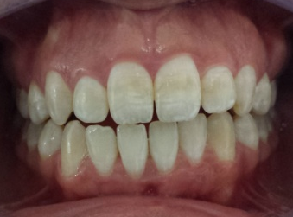

Inicialmente foi realizada uma anamnese objetivando coletar informações que colaborassem, junto com o exame clínico, no diagnóstico e possível plano de tratamento das alterações de cor presentes nos dentes da paciente.
Durante a anamnese, a paciente relatou que na infância participou de programas preventivos da rede pública de saúde, nos quais teve um contato com solução fluoretada de prevenção à cárie. Diante desta informação, e também de acordo com as características das manchas apresentadas, essa alteração foi diagnosticada como fluorose.
Com intuito de analisar com mais eficácia se as alterações cromáticas dessa fluorose poderiam ser removidas pelo processo de microabrasão, realizamos um teste comum para diagnóstico de cárie chamado de transiluminação (7, 10). Este teste consiste em iluminar os dentes por palatino com um fotopolimerizador e observar o comprometimento cromático das manchas. As manchas, quando iluminadas, assumem dois comportamentos possíveis: se visualmente ficarem mais claras podem ser removidas, enquanto que aquelas que apresentarem-se escuras estarão contra indicadas à microabrasão.
Conforme mostra a Figura 2, as manchas foram diagnosticadas como sendo claras e superficiais. A partir desse diagnóstico, decidiu-se fazer a microabrasão associada ao clareamento caseiro.

Figura 2 - Uso do fotopolimerizador para descobrir severidade das manchas, posicionamento por palatino
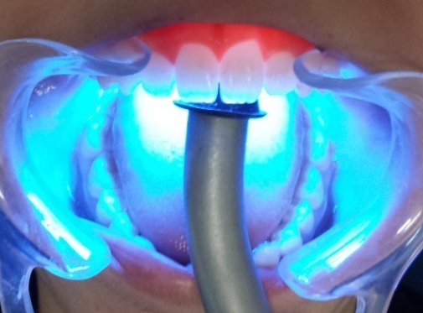

Na segunda sessão, a paciente foi moldada com alginato e moldeiras totais e, posteriormente, confeccionaram-se os modelos em gesso (Figura 3). Em seguida, foram customizadas as moldeiras individuais em silicone (1mm de espessura) (Figura 4).

Figura 3 - Moldagem com alginato das duas arcadas dentárias
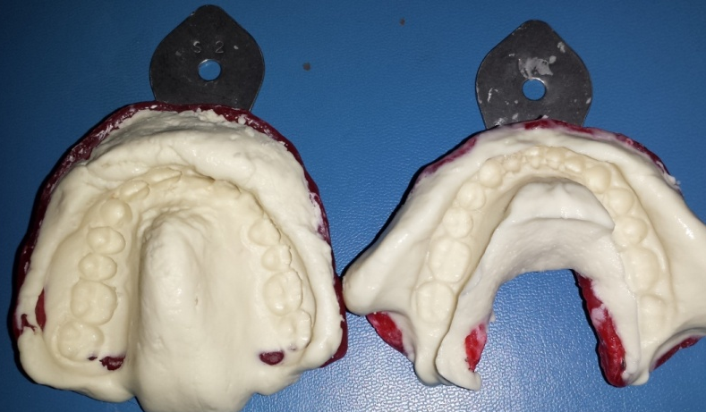

Figura 4 - Moldeiras de silicones feitas a partir dos modelos de gesso
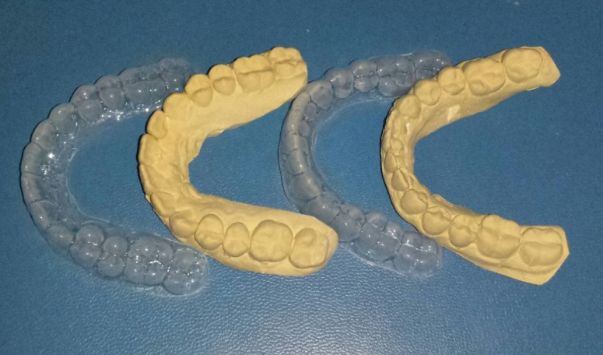

Na primeira sessão de microabrasão, a paciente teve os dentes isolados de forma absoluta a fim de proteger a cavidade bucal de uma agressão química e mecânica aos tecidos adjacentes aos dentes que seriam tratados durante a ação microabrasiva (Figura 5).

Figura 5 - Isolamento absoluto antes de começar microabrasão
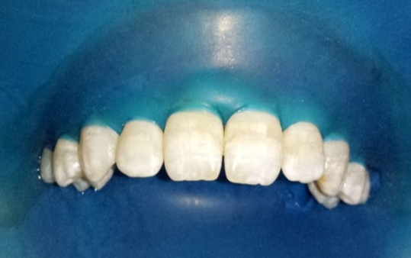

Certa quantidade de pedra pomes e a mesma quantidade de ácido fosfórico 37%, foram dispensados em um pote daplen e misturados por um microblush, surgindo a partir dessa mistura uma pasta abrasiva homogênea (Figura 6a e 6b).

Figura 6 - (a) As mesmas quantidades de pedra pomes e ácido fosfórico 37%. (b) Mistura dos dois materiais formando pasta abrasiva
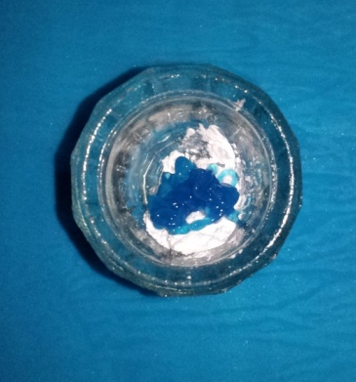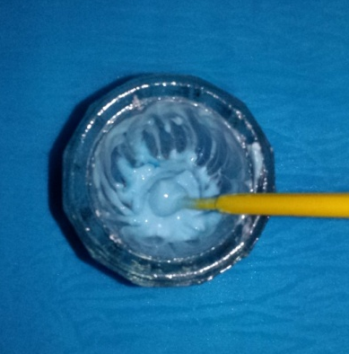

A mistura abrasiva foi diretamente aplicada com um microblushsobre os dentes em toda superfície vestibular (Figura 7a). Uma borracha para polimento de resina composta (KG Sorensen) foi acoplada a um contra ângulo e micromotor. Este conjunto foi movimentado em baixa rotação em ciclos consecutivos de 10 segundos em cada dente. Na região interproximal foram utilizadas tiras de lixa para acabamento em resina composta (Figura 7b). Logo após, os dentes foram lavados com água em abundância. A Figura 8 mostra o resultado após esse processo.

Figura 7 - (a) Aplicação da pasta abrasiva nos dentes (b) Borracha abrasiva acoplada no contra ângulo baixa rotação.
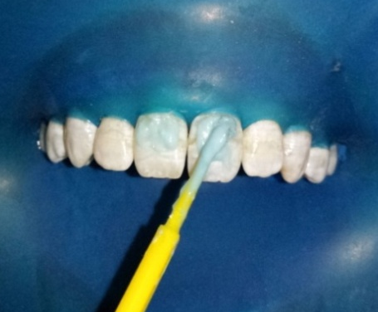
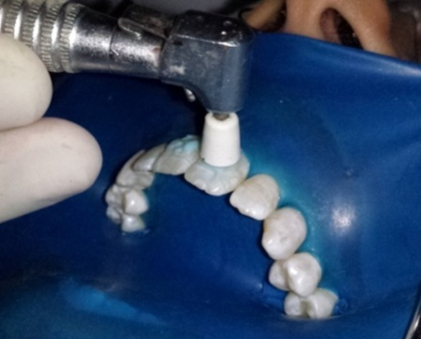

Figura 8 - Resultado após a primeira microabrasão
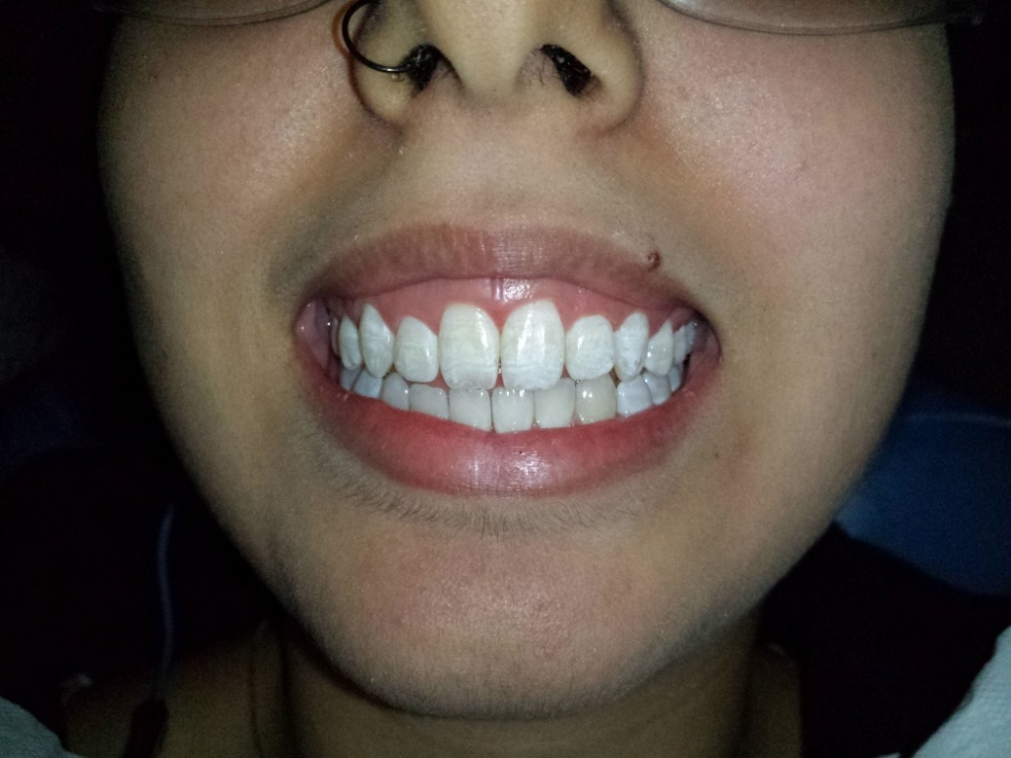

A paciente foi instruída a realizar mais uma sessão microabrasiva na semana seguinte, enquanto isso, ela permaneceu no compromisso de complementar o processo estético com o uso do clareador dental junto à placa individualizada (Peróxido de carbamida 16% - Whiteness) por 4 horas consecutivas por 2 semanas.
Para facilitar o uso da quantidade corretado peróxido de carbamida à ser aplicado nas moldeiras individuais, foi realizado uma demarcação nas moldeiras, onde o produto seria inserido. Os pontos feitos com caneta azul serviram como referência, o que também ajudou que o produto obtivesse contato em toda superfície vestibular desejada (Figura 9).

Figura 9 - Moldeiras marcadas com caneta azul, demarcando quantidade do peróxido de carbamida que seria colocado em cada dente
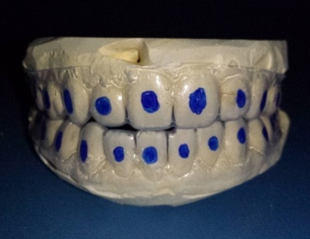

Depois de uma semana exposta aos efeitos do gel clareador, mais uma sessão foi marcada para dar continuidade aos procedimentos. Nesse dia, foi examinado o estado atual das manchas, para saber se elas estavam desaparecendo ou não (Figura 10).

Figura 10 - Após 1 semana de microabrasão mais uso de gel clareador
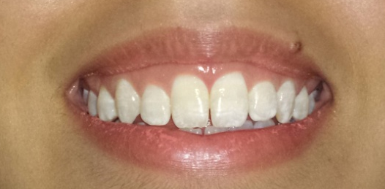

Visto que os dentes chegaram a uma situação cromática mais próxima da desejada, na qual as manchas estavam desaparecendo e o gel não estava provocando nenhum desconforto sensorial a paciente, deu-se prosseguimento a mais uma microabrasão.
Nesta segunda aplicação da microabrasão, como desgaste superficial dos dentes, tivemos como regras o mesmo protocolo de procedimentos realizados anteriormente. Ao final dessa sessão, ainda com o isolamento absoluto, aplicou-se diretamente aos dentes secos e desgastados da paciente, um flúor tópico com intuito de acelerar a remineralização dos dentes e por fim protegê-los de uma possível sensibilidade.
No final da sessão, observou-se que as manchas estavam diminuindo com o processo abrasivo. Porém ainda existiam manchas levemente visíveis. Recomendou-se que a paciente continuasse por mais uma semana fazendo uso das moldeiras com gel clareador, partindo para consumo da segunda seringa.

Figura 11 - (a) Dentes brancos e harmônicos (b) Arcada superior e inferior, dentes claros e estéticos
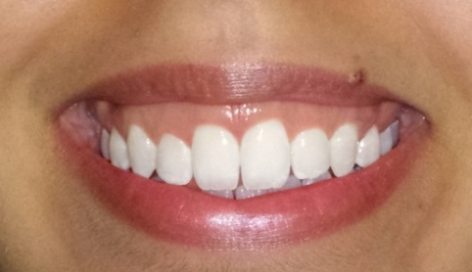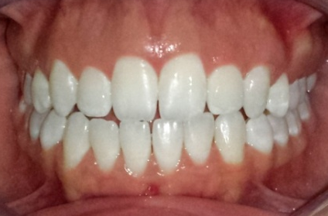

A paciente retornou na semana seguinte com os dentes apresentando uma harmonia muito satisfatória. As manchas haviam desaparecido e os dentes estavam bem mais claros (Figura 11a e 11b). Porém os dentes que sofreram microabrasão estavam com brilho menor que os elementos que não sofreram o processo. Para restabelecer o brilho superficial, foi realizado um polimento com disco sof.lex (3 M) em baixa rotação.

DISCUSSÃO

A microabrasão é uma técnica de fácil execução, com resultados promissores e pouco desgaste da estrutura dentária. É eficaz na resolução de defeitos ou manchas superficiais em nível de esmalte, não alterando a vitalidade pulpar, a integridade do periodonto e sem causar sensibilidade pós-operatória. (7,11)
Conforme o grau da fluorose é possível tratá-la com microabrasão preservando a estrutura dentária. Fluoroses mais brandas são caracterizadas por manchas de coloração branca opaca até castanho claro sem contorno definido, distribuídas por toda a superfície do esmalte. Contudo, a remoção destas manchas por microabrasão ocorrerá se elas estiverem limitadas à camada mais superficial do esmalte. (6,11,12)
Neste sentido, diagnosticar se a mancha está superficial é de suma importância para o sucesso da técnica. Para tanto, a transiluminação é um exame, utilizando luz alógena ou de LED produzida por fotopolimerizadores, que permitem avaliar a possível profundidade da mancha. Este teste consiste em iluminar a palatina dos dentes manchados com o fotopolimerizador e, mesmo não sendo preciso, quando a mancha desaparecer ou ficar bem mais clara que a estrutura de esmalte circundante, conclui-se que a mesma pode ser removida (7,9,10). No caso apresentado, as manchas praticamente desapareceram após o teste, o que permitiu com segurança a seleção da técnica.
É necessário saber que o sucesso da técnica de microabrasão dependerá da associação de vários fatores relacionadas à concentração do ácido utilizado, tamanho e dureza do agente abrasivo, tempo, velocidade e pressão ao se aplicar a pasta sobre a estrutura dentária. (13)
No que diz respeito à aplicação da pasta abrasiva, esta pode ser executada de duas formas: manual e mecânica. Na primeira, a pasta abrasiva é friccionada na superfície do esmalte, manualmente, com o auxilio de uma espátula de madeira ou plástica. Já na mecânica é utilizado um contra-ângulo em baixa rotação com taça profilática ou borracha abrasiva. Em ambas as técnicas o desgaste causado no esmalte é muito semelhante. (7,9,13,14)
Estudos apontam que aproximadamente 10% da espessura do esmalte vestibular é removido durante a técnica de microabrasão. Há relatos que até 20%do esmalte é removido. Porém, mesmo diante das diferenças percentuais, a quantidade de estrutura perdida não causa danos estruturais e nem provoca sensibilidade. Mas, o operador deve estar atento e conhecer as diferenças anatômicas entre os grupos dentários no que diz respeito a espessura de esmalte vestibular. (9,13)
Neste sentido, a escolha da técnica independe do prognóstico esperado uma vez que as duas se equivalem em relação à quantidade de esmalte removida. Contudo, alguns autores preconizam a escolha da técnica manual para profissionais que estejam realizando a técnica pela primeira vez, ao passo que a técnica mecânica para aqueles mais experientes. (9,13)
Antes de iniciar a técnica, alguns cuidados são de suma importância para equipe e paciente. Em primeiro lugar, a proteção com óculos evitando que resíduos da pasta abrasiva caiam acidentalmente nos olhos. E, também, a execução do isolamento absoluto protegendo a gengiva marginal e evitando a deglutição da substância ácida pelo paciente. Há porém, trabalhos que dispensam o uso do isolamento absoluto realizando a microabrasão com afastadores e barreira gengival fotoativada (da mesma forma da realizada para técnica de clareamento de consultório), contudo, primamos pela técnica absoluta. (6,7,8,9,12, 14)
Em relação à pasta abrasiva, a técnica clássica consiste numa mistura de ácido clorídrico de 10 a 18% associado a pedra pomes proposta por Croll e Cavanugh em 1986. Uma técnica mais atual foi proposta por Mondelli em 1995, que propõem a substituição do ácido clorídrico por ácido fosfórico 37%. O ácido clorídrico é muito mais cáustico quando comparado ao fosfórico sendo capaz de causar uma erosão desnecessária e agredir com maior intensidade a mucosa marginal. Por outro lado, o ácido fosfórico apresenta seletividade por estruturas mineralizadas não sendo agressivo aos tecidos moles, além de estar facilmente disponível nos consultórios apresentando desta forma vantagens econômicas e preventivas. (7, 8, 9,11,12,14)
Existem pastas para microabrasão disponíveis comercialmente. No caso descrito, foram utilizadas quantidades iguais de ácido fosfórico e pedra pomes resultando numa mistura homogênea na proporção volumétrica de 1:1. Neste caso, optou-se por utilizar materiais já disponíveis na clínica escola. Além do mais, estudos mostram não haver diferença nos resultados obtidos ao se utilizar uma marca comercial ou aquela produzida no consultório. (14)
A pressão com a qual o operador fricciona a espátula na técnica manual ou pressiona o contra-ângulo tem resultados diretos em relação ao desgaste promovido pela pasta abrasiva. Contudo, essa varável é muito difícil de ser quantificada e cabe ao operador discernimento e critérios no momento de execução da microabrasão devendo fazê-la com pressão leve e baixa velocidade. (13)
Sobre o tempo de aplicação por sessão e o número de sessões não há um consenso na literatura. Neste sentido há autores que preconizam 3 aplicações da pasta abrasiva por 10 segundos e posteriormente a lavagem com água em abundância (14);5 aplicações de 10 segundos seguidas de 20 segundos de lavagem com água (6); de 1 a 10 aplicações de 60 segundos seguido de lavagem com água (8,9);3 sessões de 10 aplicações de 60 segundos intercaladas com lavagem com água (15); 5 sessões de 10 segundos, aplicação seguida de lavagem com água (12);14 aplicações de 5 segundos, intercalados de jato de água por 10 segundos (7). Diante disto, optou-se por realizar movimentos rotatórios constantes, em baixa velocidade, durante 10 segundos seguidos de lavagem com água por 20 segundos em duas sessões. Este protocolo foi suficiente para remoção das manchas fluoróticas.
Em muitos casos a técnica de microabrasão pode ser associada a técnica de clareamento dental, porque muitos pacientes encontram-se insatisfeitos com a cor dos seus dentes. No caso descrito utilizamos a técnica caseira com peróxido de carbamida a 16% durante 14 dias. A seleção desta técnica se deu em virtude da idade da paciente e por medidas preventivas de ocorrência de sensibilidade ao se tentar uma técnica de consultório ou mista. (7,11)
Após o final do tratamento a paciente queixou-se da perda de brilho. Fato que difere da literatura, que diz que o esmalte abrasionado e tratado com flúor passam a apresentar brilho e lisura que se assemelham ao “glaze” das peças cerâmicas (9). Diante disto foi realizado um polimento com disco de granulação extra-fina recuperando o brilho. Tal efeito deve-se ao agente clareador que altera a superfície do esmalte aumentando as porosidades e realçando as periquimácias. (5)

CONCLUSÃO

Embora este artigo esteja limitado ao resultado referente a um único caso clínico, notou-se que a microabrasão promove resultados imediatos e permanentes e que a associação com o clareamento dental é uma técnica eficaz e conservadora na obtenção de sorrisos harmoniosos. Ressalta-se ainda, que o diagnóstico correto é de suma importância para a seleção das técnicas a serem empregadas.

REFERÊNCIAS

1 Bonfim MDC, Anauate Netto C, Youssef MN. Reabilitação estética em dentes com alterações cromáticas: relato de um caso clínico. JBD. 2002; 1(3): 220-225.

2 Marson FC, Sensi LG, Araújo FO, Monteiro Junior S, Araújo E. Avaliação clínica do clareamento dental pela técnica caseira. R Dental Press Estét. 2005; 2(4): 84-90.

3 Pagani C, Bottino MC. Proporção áurea e a Odontologia estética. J BrasDentEstet. 2003; 2(5): 80-85.

4 Cardoso MG, Máximo PM. Clareamento dentário supervisionado pelo cirurgião dentista. Rev. biociên.2004;10(1-2): 61-66.

5 Pinheiro HB, Costa KG, Klautau EB, Cardoso PEC. Análise microestrutural do esmalte tratado com peróxido de hidrogênio e carbamida.Rev Gaúcha Odontol. 2011;59(2): 215-220.

6 Peruchi CMS, Bezerra ACB, Azevedo TDPL, Silva EB. O uso da microabrasão do esmalte para remoção de manchas brancas sugestivas de fluorose dentária: caso clínico. Rev Odont de Araçatuba. 2004; 25(2): 72-77.

7 Pereira RD, Rodrigues JL, Fonseca DR, Albuquerque RC, Vasconcellos WA.Microabrasão do esmalte dental para remoção de manchas. Rev Dentonline. 2011; 10(21).

8 Sundfeld RH, Croll TP, Killian CM. Recuperação do sorriso: a comprovação da eficiência e versatilidade da técnica da microabrasãodo esmalte dental. JBD. 2002; 1(1): 77-86.

9 Hermes SR. Microabrasão do esmalte dental para tratamento de fluorose. Rev Gaúcha Odontol. 2013; 61(1): 427-433.

10 Alves M; Alves CIR. Odontologia minimamente invasiva: qual o limite? Técnica restauradora de manchas brancas em pacientes jovens. Rev APCD de Estética. 2015;03(1): 42-52.

11 Cordeiro RG, Torno V. Tratamentos estéticos e conservadores para a fluorose dental. Rev da Fac de Odont de Lins. 2009; 21(2): 47-51.

12 Prado Júnior RR, Ribeiro RC, Brito AC, Lopes TSP. Microabrasão como tratamento de esmalte fluorótico. RGO. 2008; 56 (2): 21-26.

13 Zuanon ACC, Azevedo ER, Lima LM, Santos-Pinto LAM. Desgaste superficial do esmalte dental após microabrasão in vitro.Rev Odontol UNESP. 2010; 39 (4): 207-211.

14 Queiroz VAO, Martins GC, Zander-Grande C, Gomes JC, Campanha NH, Jorge JH. Relato de duas técnicas de microabrasão do esmalte para remoção de manchas: discussão de casos clínicos. Rev Odontol UNESP. 2010; 39(6):369-372.

15 Viegas CM, Scarpelli AC, Novaes Junior JB, Paiva SM, Pordeus IA. Fluorose dentária: abordagens terapêuticas para recuperação estética. Rev Gaúcha Odontol.2011; 59(3): 497-501.

Data da entrega do artigo: 06 de Outubro de 2015.

Aluno do Curso de odontologia da Faculdade Patos de Minas (FPM). diegorodriguesalves@live.com **Professor dedentística no curso de odontologia da Faculdade Patos de Minas. Mestre em reabilitação oral pela Universidade Federal de Uberlândia (UFU).

